Nama : Amelia Yuniar

Jurusan : D3 Manajemen Informatika

**CARA COMPILE DAN RUNNING PROJECT**

* Siapkan aplikasi Eclipse, Xampp, SQLyog dan Postman

  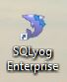 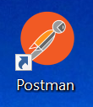

* Buka aplikasi Xampp, Start MySQL pada Xampp

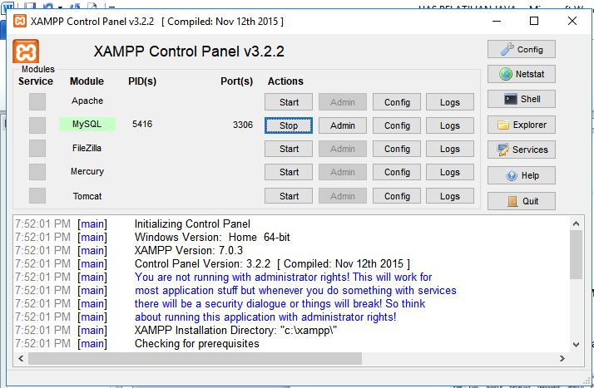

* Buka aplikasi eclipse, lalu pilih workspace.

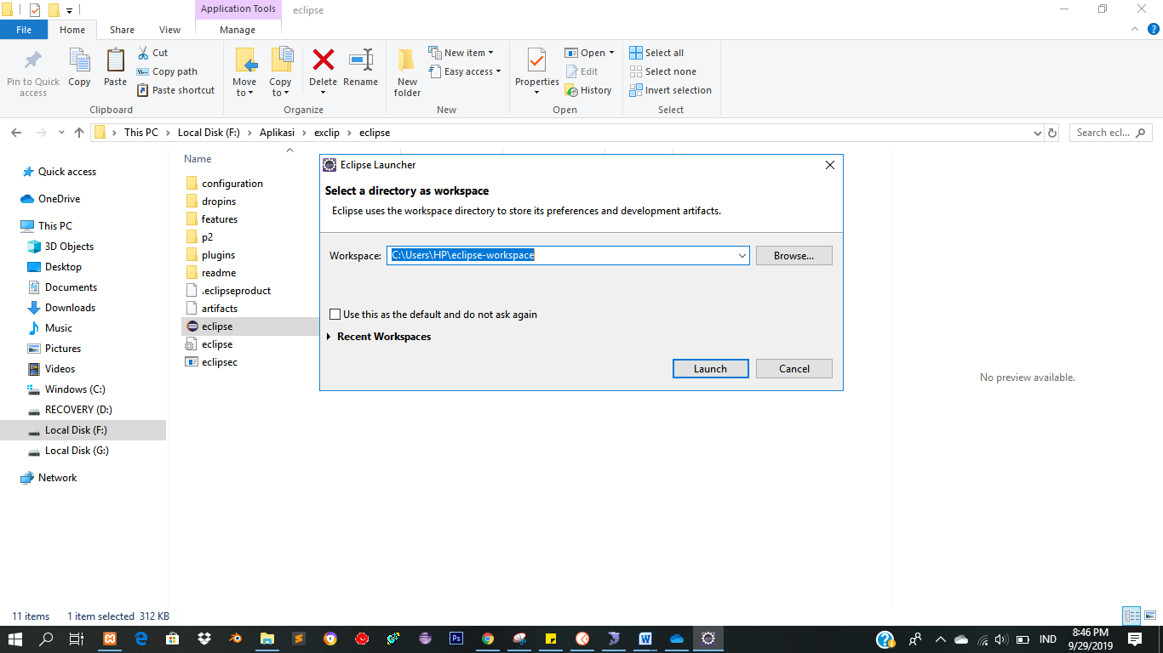

* Selanjutnya lakukan maven build, dengan cara **klik kanan project ->run as ->maven build**

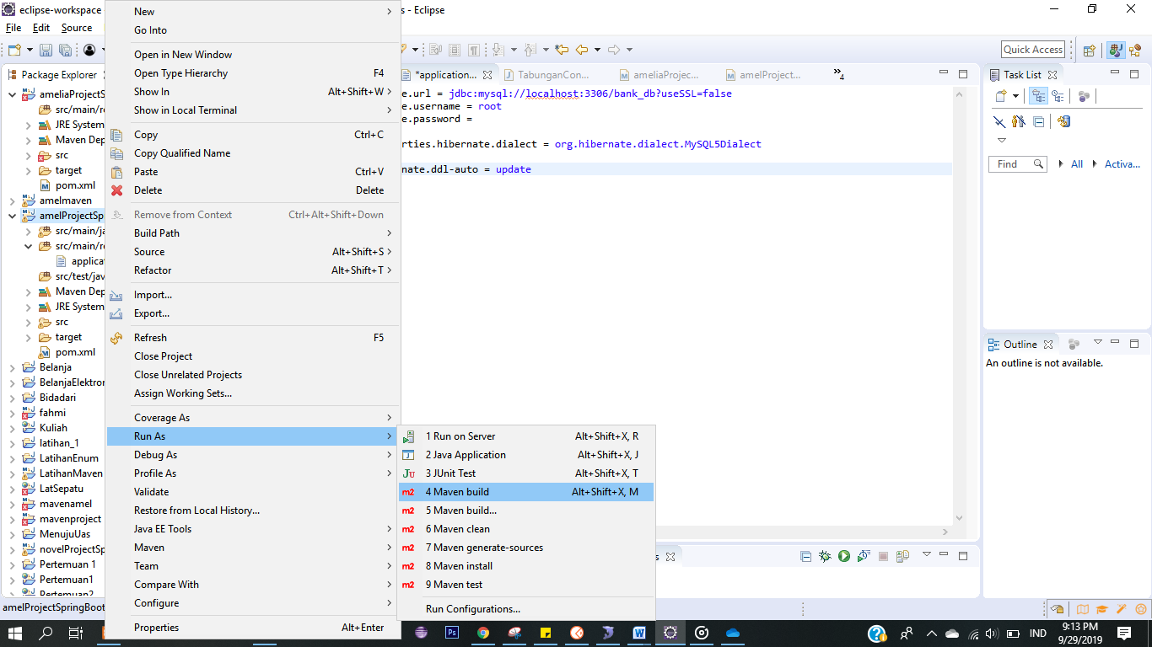

* Lakukan clean project dengan cara cara **klik kanan project ->run as -> run configuration**

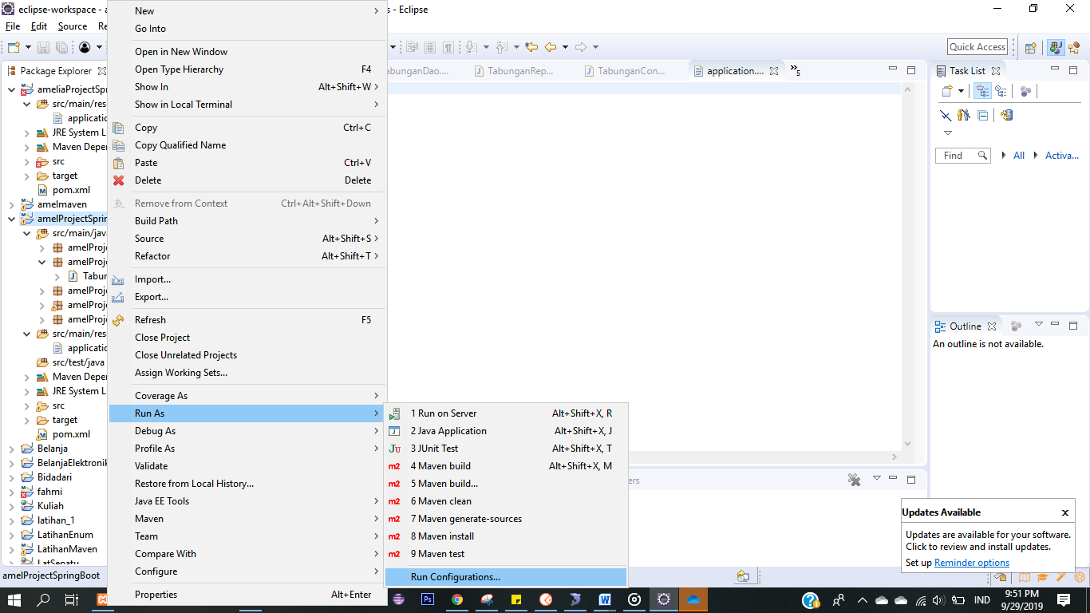

Isi kolom Goals dengan **clean install -> apply -> run**

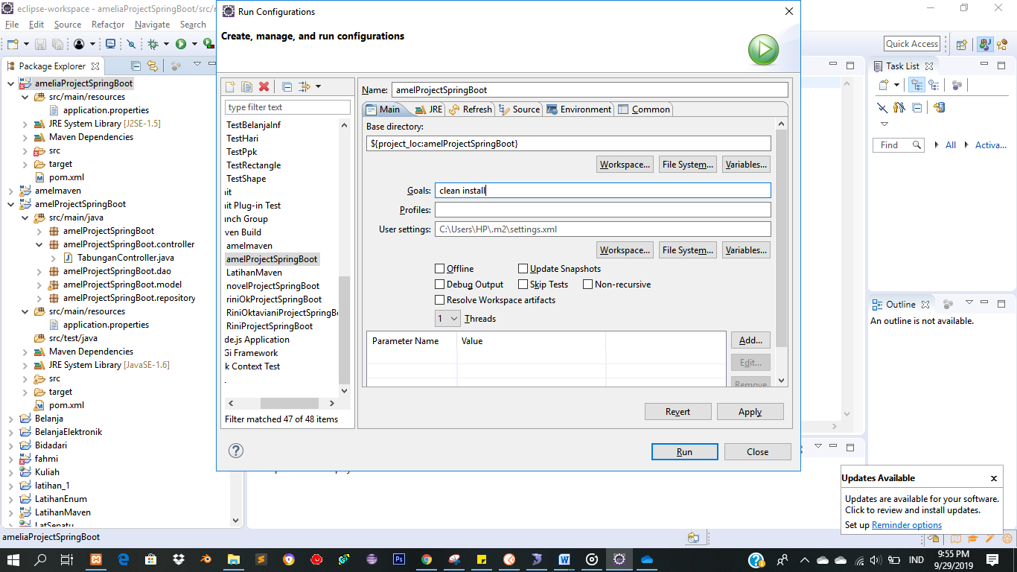

* Tunggu proses hingga muncul BUILD SUCCES di tab console

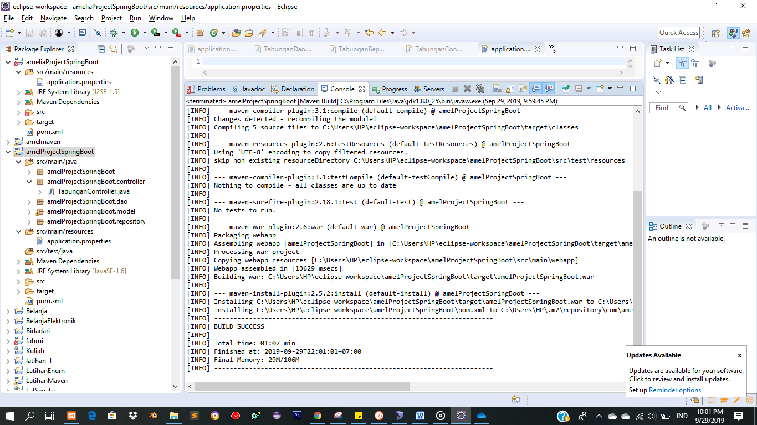

* Pastikan server sudah dipilih, yaitu menggunakan **apache-tomcat-8.0.32.**

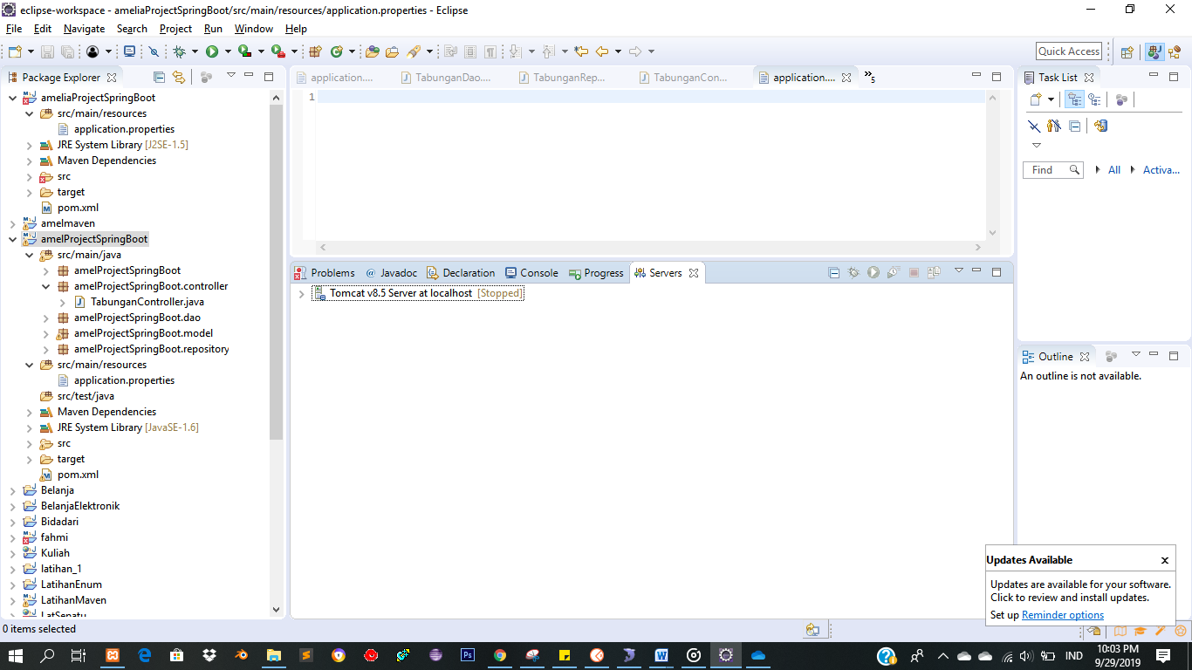

* Pilih project **amelProjectSpringBoot -> src/main/java -> amelProjectSpringBoot -> TabunganAplication.java**

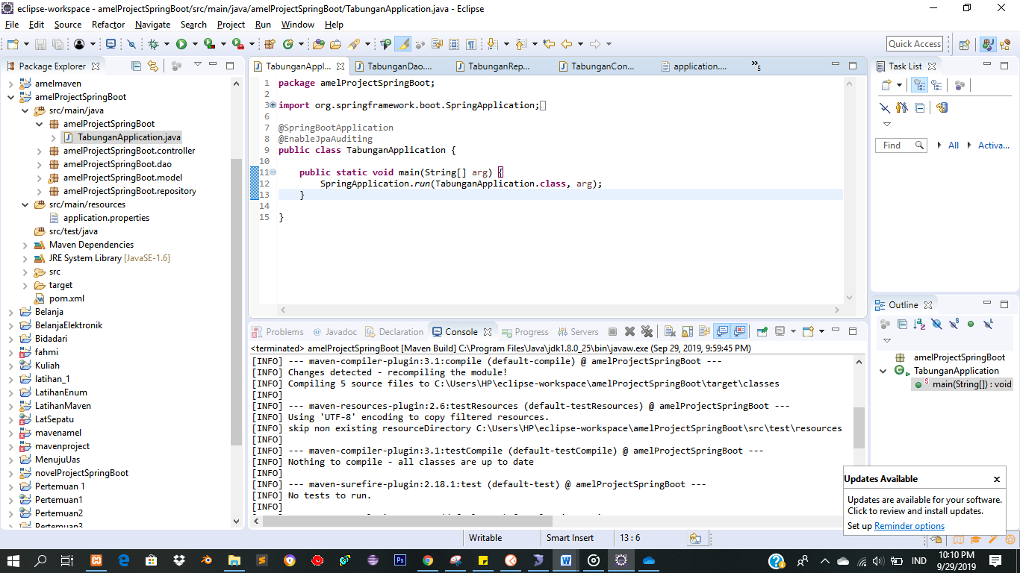

* Klik kanan **TabunganAplication.java -> Run As -> Java Application**

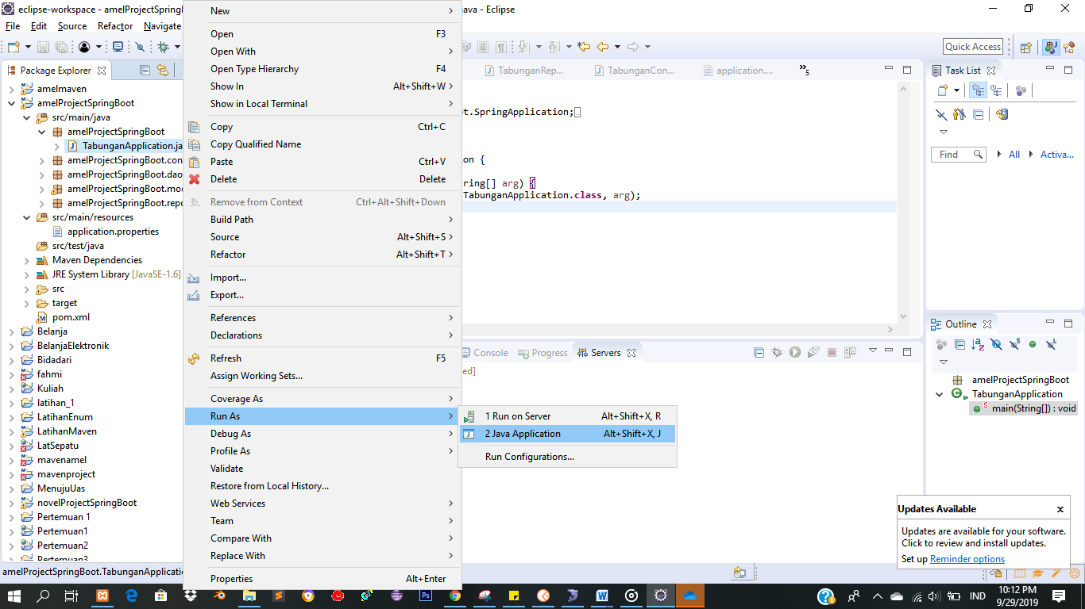

Tunggu hingga proses running selesai

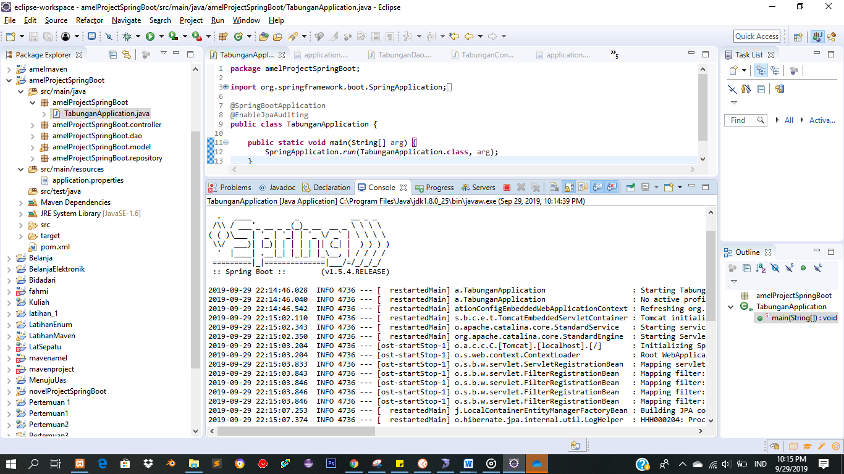

* Pastikan hasil running Started dan perhatikan port yang nantinya akan digunakan di postman

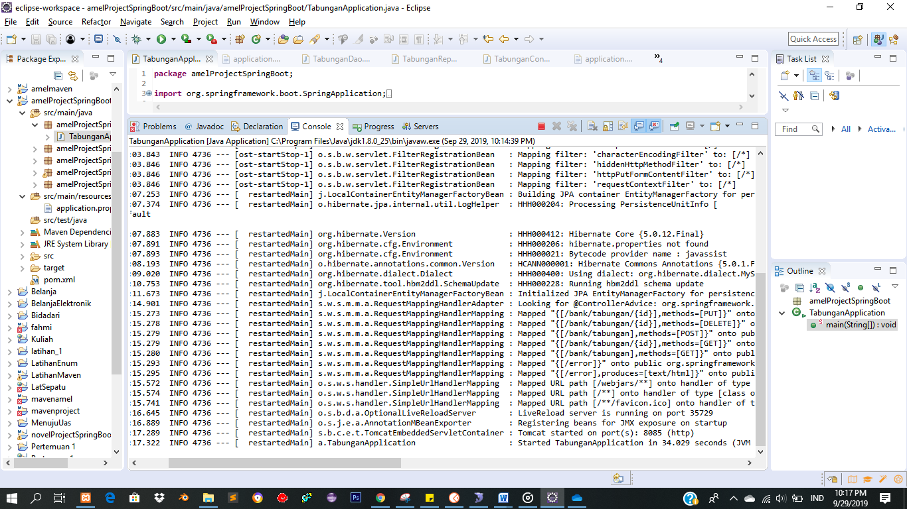

Jika terjadi error karena port maka kita bisa mengganti port dengan menambahkan **server.port = ... di application.properties**

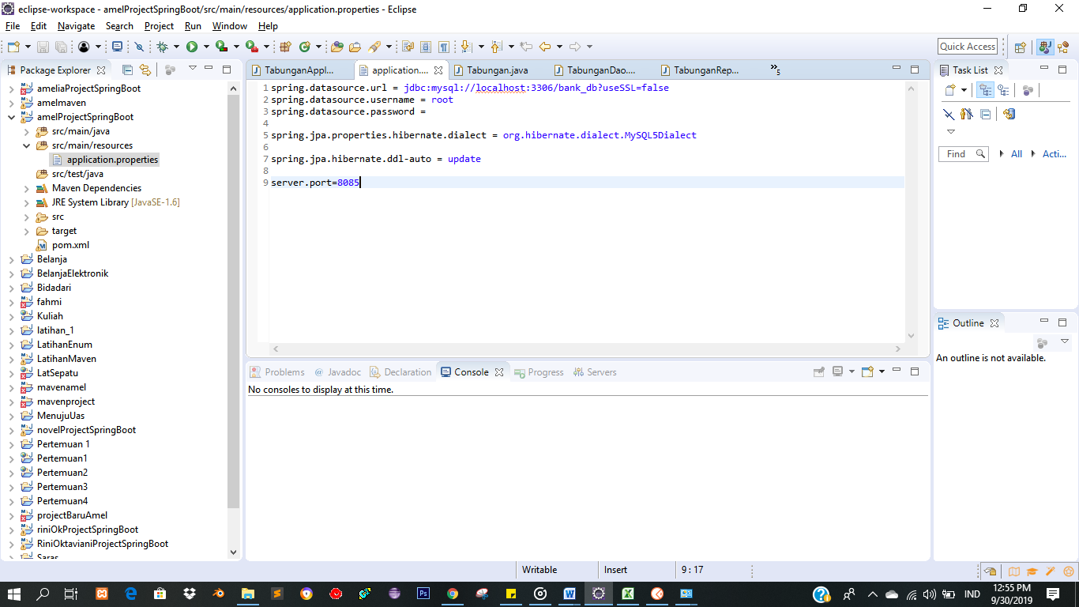

* Setelah hasil running started , buka postman, lalu masukkan API sebagai berikut : (Contoh-contoh API ada di file Evidence.xlsx)

<http://localhost:8085/bank/createTabungan>

Lalu klik Body -> Raw -> di combo javascript pilih JSON

Masukkan :

{

"nik":"02041705",

"nama":"Sidik",

"kredit":"7600000"

}

Klik **Send**



Maka response akan muncul berupa JSON



* Selesai